Beste aanvoerders,
Jullie hebben je aangemeld als aanvoerder van jullie team en met deze mail wil ik jullie zo goed mogelijk informeren over jullie taak als aanvoerder. Natuurlijk kunnen er best zaken zijn die je kunt delegeren aan andere leden uit het team. Deze informatie zal niet op alle vragen antwoord geven, dus mochten er nog zaken onduidelijk zijn…vraag gerust!

Groet, Henk Wiersma
(competitieleider)

Vóór de competitie
- Bekijk de aanvangstijden op de site van de KNLTB (www.knltb.nl.). Let op: tot 8 dagen voor aanvang van een competitiedag kan de aanvangstijd nog worden gewijzigd dus geef dit tijdig door.
Let op: Controleer de week ervoor nog even de tijd!

- Communicatie naar de teamleden over de te spelen wedstrijden, innen en overmaken van de competitiebijdrage (de factuur komt jullie vanzelf tegemoet).
- Organiseren van de teamopstelling voor iedere speeldag, zodat er iedere speelronde voldoende spelers zijn. Het eventueel regelen van invallers.
- Schema maken wie evt. de taart/hapjes etc. verzorgd bij de thuiswedstrijden
(zie bijlage).

- Ophalen van speelballen in het clubgebouw. Op de groepsapp wordt aangegeven wanneer de ballen klaarliggen. Je hebt ze als captain in beheer. Per competitiedag mogen er 2 nieuwe blikken gebruikt worden. Gebruikte ballen mag je verdelen onder je spelers.
- Bij een tekort aan spelers kan er een beroep gedaan worden op spelers buiten je eigen team. Je moet dan wel in de gaten houden dat deze speler niet meer dan 1 wedstrijd heeft gespeeld in een hoger gekwalificeerd team (zie bijlage)
- Lukt het je niet een vervanger te vinden dan mag je contact opnemen met de aanvoerder van de tegenstander. Je kan dan proberen te regelen de wedstrijd te verzetten. Betreft het een thuiswedstrijd dan moet eerst overleg met de competitieleider gepleegd zijn.
Let op: wil de tegenstander niet op een ander moment spelen dan zul je moeten spelen. Doe je dit niet dan riskeer je met je team een flinke boete. Zoek bij twijfel ALTIJD het overleg met de competitieleider.

Tijdens de competitiedag

- Zorg dat het eigen team tijdig aanwezig is, minimaal 30 minuten voor aanvang van de wedstrijden.

- Het uitwisselen van de opstellingen. Officieel moet dit voorafgaand aan de te spelen wedstrijden van die dag.
(het controleren van het bondspasje moet officieel ook, maar wordt nauwelijks nog gedaan. Het is wel zo dat een niet kloppend bondspasje van een speler er toe kan leiden dat de wedstrijd tegen deze speler niet gespeeld hoeft te worden en er een ‘walk-over’ genoteerd mag worden)

Extra taken bij THUIS wedstrijden
- Ontvangen van de tegenstanders. Wees minimaal een half uur voor aanvangstijd van de wedstrijden aanwezig. Meegenomen hapjes in de kantine zijn toegestaan.
- Zorg dat op tijd gestart wordt zodat alle partijen binnen de gereserveerde tijd gespeeld zullen zijn. De reglementen geven aan dat de inspeeltijd maximaal 5 minuten mag duren!
- Direct na de partijen worden de uitslagen via MijnKNLTB ingevoerd. De uitslagen laten altijd laten checken door de tegenstander nog voordat ze vertrokken zijn.
LET OP: bij een verkeerd ingevoerde uitslag kan een boete volgen van de KNTLB. Kom je er achter dat een uitslag verkeerd op de site terecht gekomen is, neem dan contact op met de competitieleider (bij een thuiswedstrijd) of met de tegenstander (bij een uitwedstrijd). Doe dit binnen een week.

Extra taken bij UIT wedstrijden
- Controleer de uitslagen op correctheid voordat je met je team naar huis vertrekt (kan later niet meer, zie hierboven).

Voor de nieuwe competitieteams is ook dit wellicht handig te weten:
Richtlijnen voor het spelen van partijen zonder scheidsrechter
Partijen worden gespeeld zonder scheidsrechter. De volgende regels zijn daarbij van kracht:
• Iedere speler is verantwoordelijk voor alle beslissingen aan zijn kant van het net.
• De speler moet onmiddellijk nadat de bal de grond buiten de lijn heeft geraakt “uit” of “fout” roepen en wel zo luid dat de tegenstander het kan horen.
• Bij twijfel moet de speler zijn tegenstander het voordeel van de twijfel geven. Dit betekent dat - op banen waarop geen balafdruk is te zien - elke bal die niet met zekerheid “uit” kan worden gegeven, als “goed” moet worden beschouwd en dat het spel dus doorgaat.
• Als een speler ten onrechte een bal “uit” geeft en zich dan realiseert dat de bal “in” was, moet het punt de eerste keer worden overgespeeld, tenzij de bal voor hem onbereikbaar was (een “scorend punt”), in welk geval het punt voor de tegenstander is. Bij elke volgende onterechte “uit” call verliest de betrokken speler het punt.
• De serveerder moet, hoorbaar voor de tegenstander, vóór iedere eerste service de stand van de game afroepen.
Verzetten wedstrijd
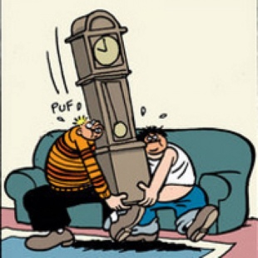
Mocht je op een speeldag niet voldoende spelers op de been weten te brengen dan is het zaak dit tijdig goed te communiceren met de aanvoerder van de tegenstander. In veel gevallen zal deze mee willen werken om samen te kijken naar een alternatief moment. Let op: dit is geen recht, dus de tegenstander staat altijd in zijn recht om de wedstrijd niet te verplaatsen. Je zult dan moeten spelen, want bij ongeoorloofd wegblijven volgt een (forse) boete van de knltb. Zorg ervoor dat je altijd de competitieleider inlicht bij wijziging wedstrijddatum en/of wanneer overleg met de tegenstander moeizaam verloopt.

Kampioen

Het zal je maar gebeuren als team: na alle wedstrijden sta je bovenaan de ranglijst en ben je dus KAMPIOEN. Vergeet in je euforie aub niet een teamfoto te maken en deze te appen naar mij als competitieleider en/of naar de aanvoerders app! Jullie prestatie kan via social media andere leden bereiken en inspireren. Kampioenen zullen gehuldigd worden op de vrijwilligersavond (uitnodigingen volgen vanzelf).
Voor liefhebbers voor alle regels en weetjes verwijs ik graag naar: https://www.tennis.nl/alles-over-tennis/competitie/downloads/ of zie de op de app toegevoegde wedstrijdbulletins (tennis en padel).

Tennis
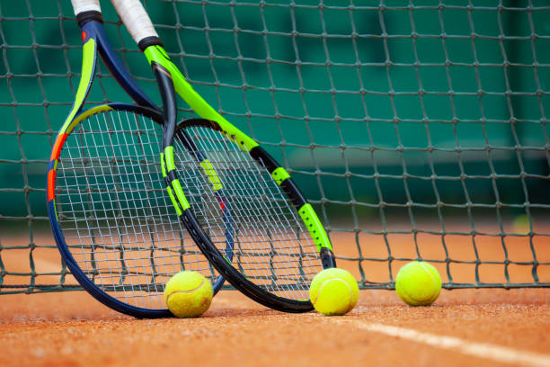
In alle dubbelspelpartijen van de competitie: super-tiebreak (tot 10 met 2 punten verschil).
“In alle dubbelspelpartijen van de competitie wordt de beslissende wedstrijdtiebreak (10 punten) toegepast. Een wedstrijdtiebreak wordt gespeeld op het moment dat in een dames-, heren-, of gemengd dubbel de stand één set gelijk is. Winnaar van die beslissende tiebreak - en daarmee ook van de partij - is de dubbelcombinatie die het eerst tien punten behaalt op voorwaarde dat er een verschil is van twee punten. Deze tiebreak vervangt de beslissende laatste set en dient in MijnKNLTB ingevoerd te worden als zijnde bijvoorbeeld 10-6 of 11-13. Wanneer in een poule twee of meer teams met een gelijk aantal winstpunten zijn geëindigd, dan geldt deze beslissende tiebreak bij het bepalen van de eindstand als een set met games (1-0 of 0-1).”

Padel
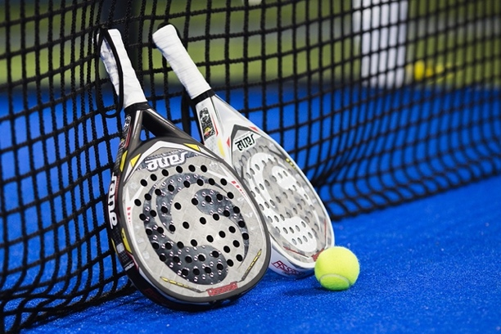
Er wordt gespeeld om twee gewonnen sets (bij de stand 1-1 volgt een derde set), muv van de vrijdagavond waar een super-tiebreak zal bepalen welk team de wedstrijd wint.
“ Telling In de Padelcompetitie wordt alleen op vrijdagavond de beslissende wedstrijdtiebreak (10 punten) toegepast. Een wedstrijdtiebreak wordt gespeeld op het moment dat de stand na de tweede set gelijk is. Winnaar van de beslissende wedstrijdtiebreak – en daarmee de partij – is degene die het eerst tien punten behaalt op voorwaarde dat er een verschil is van twee punten. Deze wedstrijdtiebreak vervangt de beslissende derde set en moet in MijnKNLTB ingevoerd worden als zijnde bijvoorbeeld 10-6 of 11-13. Wanneer in een poule twee of meer teams met een gelijk aantal winstpunten zijn geëindigd, dan geldt deze beslissende wedstrijdtiebreak bij het bepalen van de eindstand als een set met games (1-0 of 0-1). Alle wedstrijden op zaterdag en zondag worden in drie volledige sets gespeeld.”
LET OP: Vanaf de najaarscompetitie zal de vrijdagavond weer in het programma opgenomen worden.
Schema
Het is verstandig met de wedstrijden goed beslagen ten ijs te komen. Niet alleen op het padelveld zelf, maar ook wat betreft de organisatorische ‘randzaken’. Een mogelijkheid is gebruik te maken van onderstaand schema wat wij al jaren met tevredenheid hanteren. Suggesties van andere teams zijn altijd welkom!

Competitiedata najaar 2023 |  |  |  |  |  |  |  |  |  |  |  |  | Inhaal | Inhaal
Zondag |  | 17-sep |  |  | 24-sep |  | 01-okt |  | 08-okt |  |  | 15-okt | 22-okt | 29-okt
Aanvang wedstrijden: |  | 10.00 uur |  |  | 12.00 uur |  | 10.00 uur |  | 10.00 uur
 |  | Squash & Padel Zwolle |  |  | TVZ 750 4 |  | Padel Zwolle |  | KJLTC |  |  | TC De Reest
Speelplaats |  | THUIS |  |  | Zwolle |  | THUIS |  | THUIS |  |  | UIT
Adres
Contactpersoon |  | Lucas Veiner |  |  | Rimmer Hylkema |  | YoraTonnema |  | Jacomein Krielaart |  |  | Jeroen Zwiep
Zorgt voor lekkers bij de koffie |  | Joost |  |  |  |  | Marc |  | Henk
Zorgt voor lekkers bij de borrel |  | Vincent |  |  |  |  | Gert-Jan |  | Joost
Rijdt |  |  |  |  | Vincent |  |  |  |  |  |  | Gert-Jan
Afstand + reistijd |  |  |  |  | 42 km; 32 minuten |  |  |  |  |  |  | 14 km; 16 minuten
Vertrek om: (parkeerplaats tennisclub) |  |  |  |  | 11.00 uur
Aanwezig zijn om: |  | 09.30 uur |  |  | 11.30 uur |  | 09.30 uur |  | 09.30 uur
Aanvang wedstrijden: |  | 10.00 uur |  |  | 12.00 uur |  | 10.00 uur |  | 10.00 uur
Zondag |  | 17-sep |  |  | 24-sep |  | 01-okt |  | 08-okt |  |  | 15-okt | 23-okt | 30-okt
Beschikbaarheid spelers
Joost
Marc
Vincent
Gert-Jan
Henk
Invallers
1.
2.

